ПЛАН
мероприятий по защите персональных данных

№ п\п | Наименование мероприятия | Срок выполнения | Примечание
Документальное регламентирование работы с персональными данными

1. | Назначение ответственного за осуществление мероприятий по защите персональных данных работников школы, обучающихся и их родителей (законных представителей) | Сентябрь 2018г. | Приказ директора ОУ
2. | Возложение ответственности за обеспечение конфиденциальности персональных данных на педагогических и других работников ОУ, допущенных к обработке персональных данных | Сентябрь 2018г. | Приказ директора ОУ
3. | Утверждение формы заявления –согласия на обработку персональных данных работника ОУ | Сентябрь 2018г | Приказ директора ОУ
4. | Утверждение формы заявления-согласия субъекта на обработку персональных данных подопечного | Сентябрь 2018г. | Приказ директора ОУ
5. | Документальное регламентирование работы с ПД | постоянно. | Положения о работе с персональными данными работников, обучающихся и их родителей (законных представителей)
6. | Обеспечение неограниченного доступа к Положению о работе с персональными данными работников, обучающихся и их родителей (законных представителей) | Постоянно | Размещение информации на официальном сайте ОУ
Обеспечение защиты персональных данных
1. | 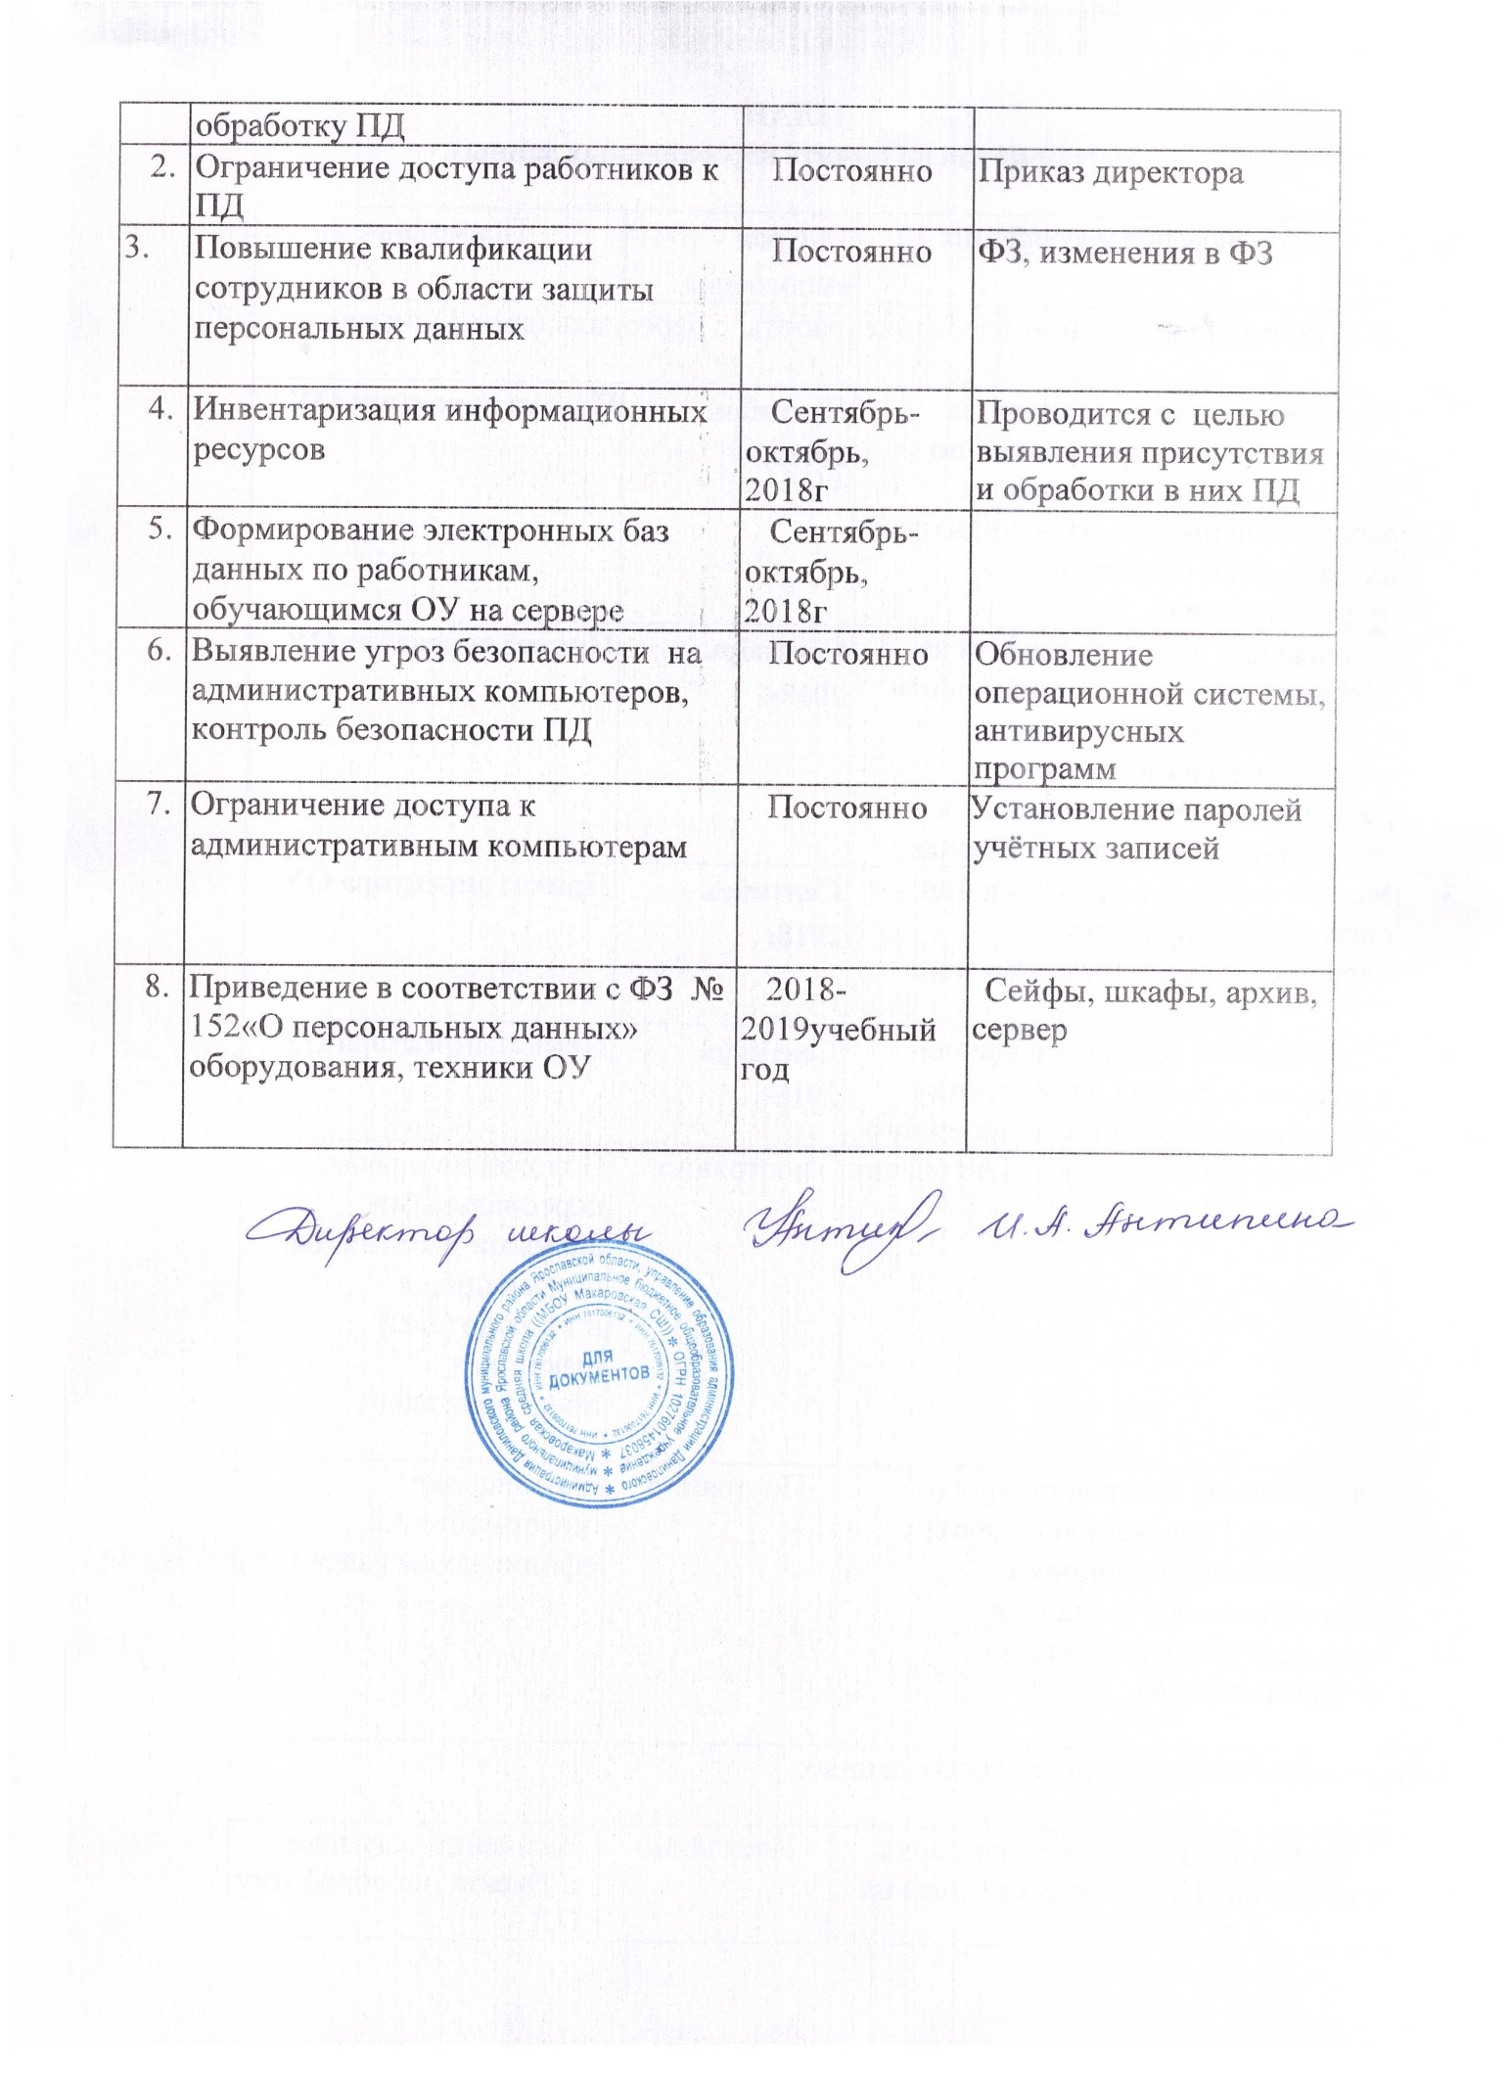  Получение письменного согласия субъектов ПД (физических лиц) на обработку ПД | Постоянно | Заявление-согласие субъекта на обработку ПД
2. | Ограничение доступа работников к ПД | Постоянно | Приказ директора
3. | Повышение квалификации сотрудников в области защиты персональных данных | Постоянно | ФЗ, изменения в ФЗ
4. | Инвентаризация информационных ресурсов | Сентябрь-октябрь, 2018г | Проводится с целью выявления присутствия и обработки в них ПД
5. | Формирование электронных баз данных по работникам, обучающимся ОУ на сервере | Сентябрь-октябрь, 2018г
6. | Выявление угроз безопасности на административных компьютеров, контроль безопасности ПД | Постоянно | Обновление операционной системы, антивирусных программ
7. | Ограничение доступа к административным компьютерам | Постоянно | Установление паролей учётных записей
8. | Приведение в соответствии с ФЗ № 152«О персональных данных» оборудования, техники ОУ | 2018-2019учебный год | Сейфы, шкафы, архив, сервер

